HAEMATOLOGY | September 2021
CASE REPORT

World Leukaemia Day 2021
Случай пациента с хроническим миелоидным лейкозом (ХМЛ)
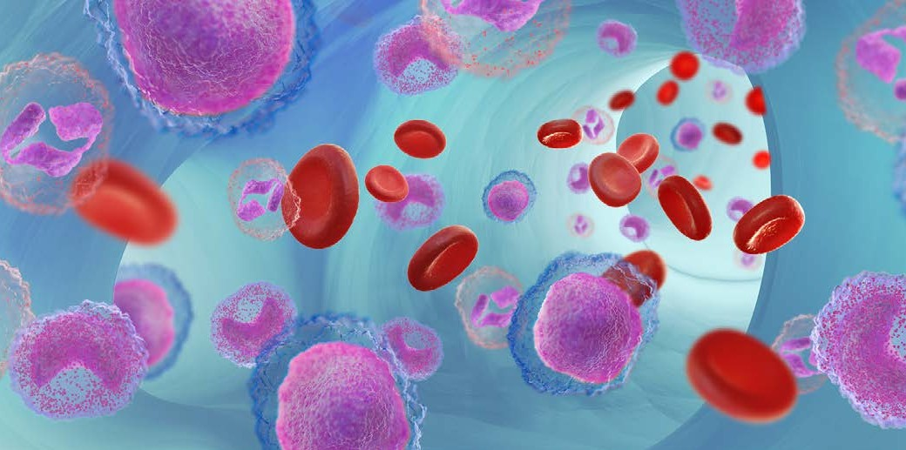

Лейкемия и хронический миелоидный лейкоз (ХМЛ):
ХМЛ вызывает повышенное выделение гранулоцитов и их клеток-предшественников в костном мозге. Это распространенный тип лейкемии, составляющий около 9 % всех случаев лейкемии во всем мире.
14 % – MDS
48% – ALL
11 % – CLL
9 % – CML
18 % – AML

Случаи лейкемии
ХМЛ обычно начинается в хронической фазе и со временем переходит в ускоренную фазу, что в конечном итоге приводит к бластному кризу. Бластный кризис является терминальной фазой ХМЛ и по клиническим проявлениям напоминает острый лейкоз..
Биопсия костного мозга часто проводится в рамках диагностики ХМЛ..
Миелодиспластические синдромы (МДС), острый лимфоцитарный лейкоз (ОЛЛ), хронический лимфоцитарный лейкоз (ХЛЛ), хронический миелоидный лейкоз (ХМЛ), острый миелоидный лейкоз (ОМЛ).
Медикаментозное лечение обычно останавливает прогрессирование ХМЛ, если оно начато на ранней стадии. Однако если пациент не получает своевременного лечения, ХМЛ быстро приводит к летальному исходу.

HAEMATOLOGY CASE REPORT | September 2021
EN.N.09/21
Всемирный день борьбы с лейкемией 2021 - случай пациента с хроническим миелоидным лейкозом (ХМЛ)

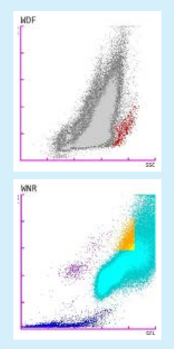
Информация о случае с клиентом.
В этом клиническом случае 49-летний мужчина пришел на прием к врачу с острыми симптомами.
Анализ CBC+DIFF показал чрезвычайно высокое количество лейкоцитов, которое выходило за пределы диапазона линейности анализатора.
Это указывало на тяжелый лейкоцитоз.

WBC показатели
Скаттерграмма WBC Abn
Лейкоцитоз
Лимфоцитоз
Моноцитоз
Базофилия
IG
Плазма/абн лимфы?
Левый сдвиг?
На скаттерграммах WNR и WDF анализатора серии XN расположение клеточных популяций не могло быть правильно дифференцировано.

Следовательно, скаттерграммы были определены как аномальные, и на них появились многочисленные показатели.
Далее был проведен анализ крови и цифровой визуализации.

Мазок периферической крови - микроскопический обзор
Микроскопические снимки подтвердили выраженный лейкоцитоз.
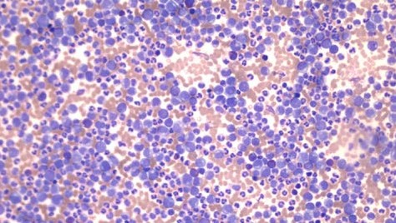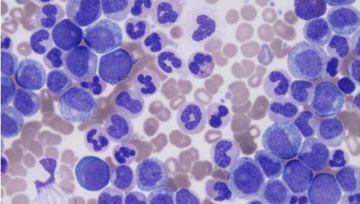

Микроскопические изображения, показывающие нейтрофилы и незрелые гранулоциты (IG)
Анализ цифрового изображения мазка периферической крови пациента показал огромное количество нейтрофилов и IG.
Чрезмерное производство IG характерно для ХМЛ.

Следовательно, дальнейшие исследования подтвердили диагноз ХМЛ.

Sysmex Europe GmbH
Bornbarch 1, 22848 Norderstedt, Germany · Phone +49 40 52726-0 · Fax +49 40 52726-100 · info@sysmex-europe.com · www.sysmex-europe.com

